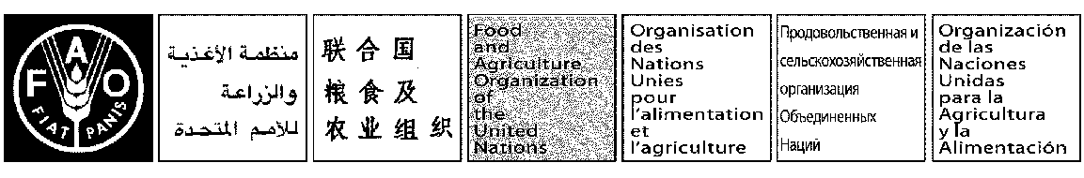
Mai 2017

Liste de Documents
F

DIX-SEPTIEME SESSION DU COMITÉ DES PÊCHES CONTINENTALES
ET DE L’AQUACULTURE POUR L’AFRIQUE
DIX-SEPTIEME SESSION
Banjul, Gambie, du 9 au 11 Mai 2017
LISTE DES DOCUMENTS

Documents de travail

- Ordre du jour provisoire CIFAA/XVII/2017/1
- Rapport sur les activités intersession, Statut
actuel de CIFAA et perspectives pour l'avenir CIFAA/XVII/2017/2
- Résultats de la sixième réunion annuelle du Réseau
aquacole pour l’Afrique CIFAA/XVII/2017/3
- Situation de la pêche continentale en Afrique CIFAA/XVII/2017/4

Documents d’information

- Rapport de la 16th CIFAA Session, Maputo, Mozambique CIFAA/XVII/2017/INFO-1
- Rapport de la session extraordinaire : Lusaka, Zambie, 2014 CIFAA/XVII/2017/INFO-2
- Rapport de la session extraordinaire : Dakar, Sénégal, 2015 CIFAA/XVII/2017/INFO-3
- 153rd FAO Council CIFAA (Extrait) CIFAA/XVII/2017/INFO-4

